**仪器设备智能监控软件V1.0说明文档**

1. **软件功能描述**

本款软件为“仪器设备智能监控软件V1.0”，简称IMSFE。

该软件基于c#设计，适用于微型计算机、CPU Intel P4，2GBRAM，500GB硬盘，在Windows XP、Win 7、Win8、Win10等windows操作系统上进行操作，主要用于工作或家庭中的设备监测。简单来说，该软件可以划分为：一个软件，两种模式，三种通讯方式，四个区域，五个模块。

（1）一个软件：该软件为“仪器设备智能监控软件”软件，有一个主窗体，它通过网络连接实现了远程监测设备的功能，使用户更方便，设备更智能。该软件主要用于工厂设备，家庭设备中，主要实现对设备当前参数的采集，对设备的当前工作状态判断，并绘制实时曲线，实时观察设备运行情况，不仅如此，用户可以手动添加网段内正在运行的设备，可以搜索某一网段内的设备数量及IP。

（2）两种模式：该软件有两种不同的模式，分别是：监测模式，存储模式。当软件为监测模式时，仅提供参数获取功能、曲线图绘制功能；而当软件为存储模式时，在监测模式的基础上，还将提供存储功能：即，将当前获取到的参数数据信息，以txt文档的形式，存放到用户指定位置，方便用户查看。

（3）三种通讯方式：该软件有三种不同的通讯方式，分别是：串口通信、网络通信和WiFi通信。三种通信不可以同时进行工作，用户可以自主选择三种不同通讯方式的其中之一，他们均可以实现数据的获取，曲线的绘制。

（4）四个区域：分别为“设备区域”“状态区域”，“控制区域”，“曲线区域”。分别显示设备连接参数、设备状态、调节频率、实时曲线图。在设备区域中，用户可自己添加设备，搜索设备。在状态区域中，显示获取的实时数据。在控制区域中，可以增加功率大小。在曲线区域中，绘制实时曲线。

（5）五个模块：分别为“文件模块”，“设备模块”，“选项模块”，“工作模式模块”，“帮助模块”这五个模块，其中，每个模块都包含不同的功能。五个模块一起构成了完整的“物联网设备在线监测系统”，也最大程度上实现对设备的实时监测。

随着科技的发展，机器设备在生活中的使用率逐步提高，目前市场中还未出现较完整的监测系统使用户体验更快捷、方便、规范化。故推出“仪器设备智能监控软件”这款软件。

本款软件外观上采用渐变式护眼蓝绿色为背景主色调，清新健康，保护用户视力。

功能上，解决了人工操作的这一弊端问题，它通过无线网络通信技术，实现了传感器与PC端的实时通信，PC端可以实时接收设备参数信息，且用户通过远程网络控制，在电脑端可以看到设备的运行情况，物联网设备监测还可以在不同的通讯方式下进行工作，并且可以自主选择添加删除需要观察的设备参数信息，自定义接收界面设计，在最大程度上贴近用户，节省用户时间，提高工作效率。

1. **软件安装**

**2.1软件运行环境**

操作系统：Windows XP/ Windows 7/ Windows 8/ Windows10。

硬件：硬盘400M以上剩余空间，内存512MB以上，带网络口。为了使计算机能顺利连接物联网设备，要求计算机与物联网设备处于同一个局域网且状态正常。

**2.2软件安装**

用户获得软件数据包后，首先在资料包中找到：物联网设备远程监控\物联网设备远程监控 setup\Debug，然后点击“setup.exe文件”，打开“程序安装向导”界面，在程序安装过程中，系统会根据用户操作，加以提示，用户可根据程序安装向导点击相应的按钮，进行接下来的工作，如图2-1所示。

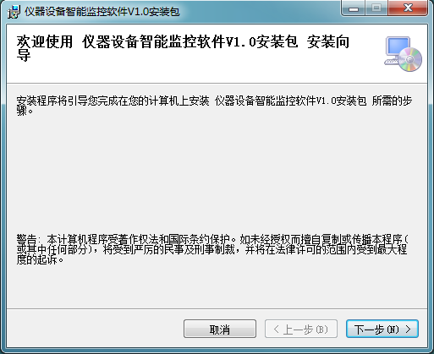

图2-1 安装向导

如图2-1所示，当前是物联网设备远程监控安装向导界面，左键单击“下一步”，点击完毕后，将会弹出一个用户自定义安装路径窗口，如图2-2所示。

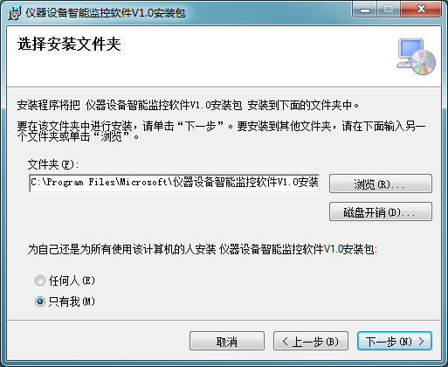

图2-2 选择路径

如图2-2所示，当前是用户自定义安装路径窗口，左键单击“浏览”选择安装路径，随后单击窗口右下角“下一步”，点击完毕后，将会弹出安装窗口，显示“正在安装”，如图2-3。

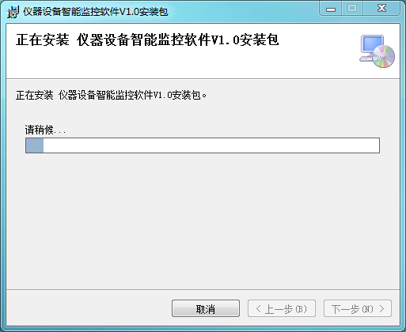

图2-3 正在安装

安装完成后，将跳转出一个“安装完成”的提示窗口，如图2-4。单击右下角“关闭”按钮，则成功完成软件安装。

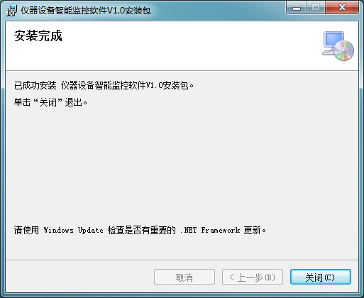

图2-4 安装完成

软件安装完成后，在用户计算机桌面上会自动生成一个该软件的执行文件快捷方式，如图2-5所示，软件安装完毕后也会在计算机的程序菜单栏中生成软件的执行文件。

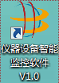

图2-5快捷方式

1. **软件操作步骤**

**3.1软件运行**

该软件运行有两种方法：

第一种方法：用户在计算机的程序菜单或设置的安装路径中找到仪器设备智能监控软件V1.0，运行。第二种方法：用户在计算机桌面上鼠标左键双击快捷方式图标，如图2-5所示。

**3.2用户登录**

软件成功运行时，进入登陆界面，如图3-1所示。

该界面由5部分构成，分别为：系统名称、账号输入框、密码输入框、 “注册”按钮、 “登录”按钮。若用户首次使用该软件，则需先注册。点击“注册”按钮，输入要设置的账号和密码，点击“确定”按钮，注册账号成功。进行注册后的用户可进行登录，在输入框中输入账号和密码，左键点击登录按钮，弹出 “登陆成功”提示按钮，点击“确定”，登陆成功，弹出如图3-2所示的主界面窗口。

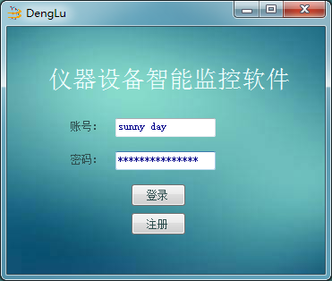

图3-1登录界面

**3.3主界面**

物联网设备在线监测系统主界面由设备设置模块、状态详情模块、功能设置模块、数据曲线显示模块以及当前时间五个部分组成。在成功连接网络和设备的基础上，能实现参数的成功获取、曲线的实时显示、用户自定义数据的增删改等功能。如图3-2所示。每个模块的具体介绍如下所示：

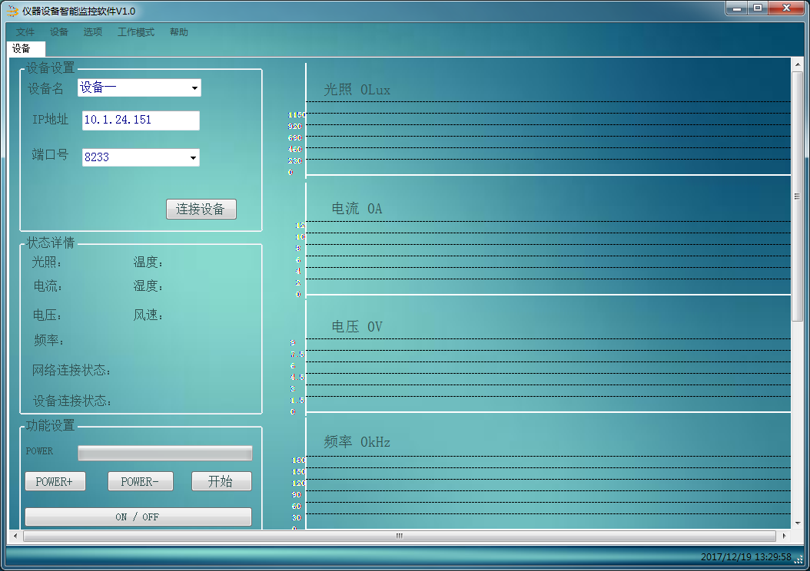

图3-2主界面

1. 设备设置模块

设备设置模块中包括“设备名”、“IP地址”、“端口号”三部分。首先用户在“IP地址”后的文本框里，输入远程IP地址，在“端口号”后的文本框里，输入端口号，完成后，点击 “连接设备” 按钮。

若设备成功连接到网络，网络连接状态有6部分变化，分别为：“连接网络”按钮变为橙色、按钮显示变为“断开按钮”、弹出提示窗口“网络连接成功”、IP地址输入框极端口号输入框变为不可写状态、同时状态栏里的“网络状态”字体颜色由黑变红、网络连接状态变为“成功连接”。如图3-3所示。

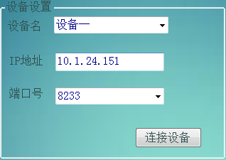

图3-3网络连接成功

1. 状态详情模块

状态详情模块由参数数据显示、网络连接状态显示及设备连接状态显示3部分构成，如图3-4所示。当设备正常工作时，会将参数信息实时显示在当前状态栏里，方便快捷，实时性高。同时，网络及设备的连接信息也会实时显示在此状态栏中，方便用户查看。

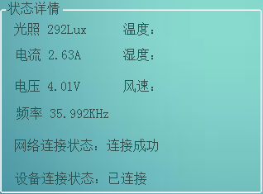

图3-4打开设备

1. 功能设置模块

功能设置模块为控制模块，是由power进度条、功率加减按钮、设备开关ON/OFF按钮及 “开始”按钮四部分构成，如图3-5所示，操作步骤如下：

首先，用户按下ON/OFF按钮，此时，ON/OFF按钮变成橙色，设备打开或关闭，设备连接状态显示“连接成功”或“设备断开”，如图3-3所示。此时用户可以手动调节功率power，当按下“power+”按钮时，进度条会增加25%，当按下“power-”按钮时，进度条会减少25%，进度条范围在模拟值0-100之间，超过域值之后，将会弹出窗口，显示“您的power值超出出范围”。若用户点击“开始”按钮，如设备状态正常，右侧立即开始接收数据，绘制曲线。

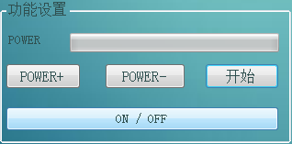

图3-5功能设置模块

1. 数据及曲线模块

主界面右侧的区域为：数据实时显示区域及图形实时更新区域。当点击“开始”按钮之后，数据开始接收，显示在图像的上方，同时开始绘制对应曲线。在开始绘图之前，用户可以通过双击图像可以更改图像部分的背景颜色、曲线颜色、字体颜色、字体格式。如图3-6所示。当前界面显示了4个参数的数据及曲线，用户可以手动添加删除参数数据和曲线。

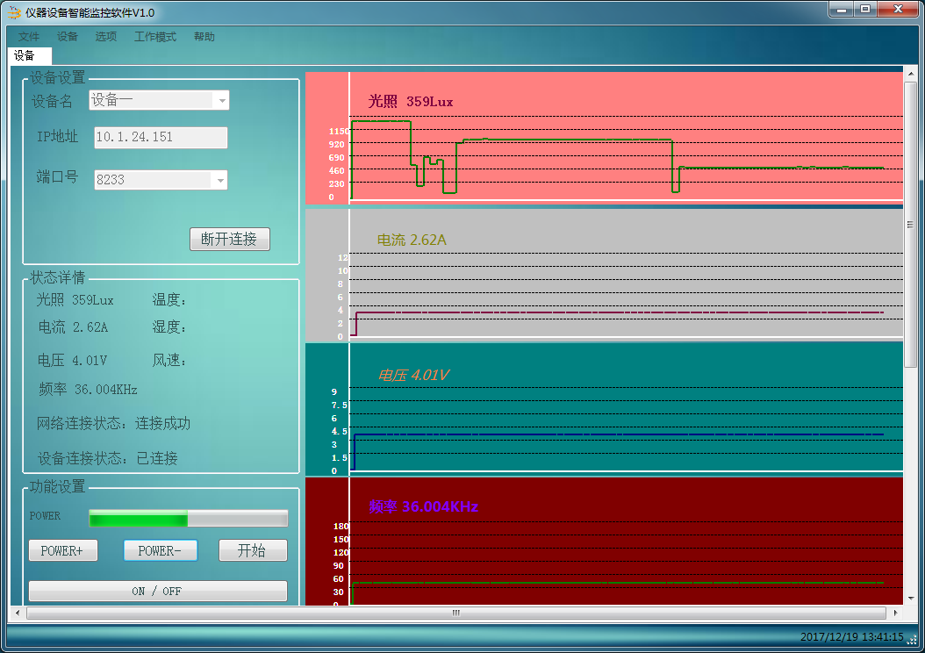

图3-6主界面

1. 当前时间

当用户开始运行程序时，软件主界面右下角显示当前系统时间，如图3-7所示。



图3-7当前时间

**3.4文件操作**

文件操作中包括三部分：“打开”操作、“另存为”操作、“退出”操作，用户点击“文件操作”时，出现一个下拉框，分别显示“打开”，“另存为”、“退出”，代表不同的文件操作。如图3-7所示，具体内容如下：

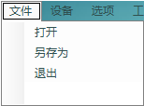

图3-7文件

1. 打开

用户点击菜单栏中“文件-打开”时，软件自动跳转到文件选择界面，如图3-8所示，在此窗口用户可以自主选择文件路径，打开文件。

1. 另存为

用户点击菜单栏中“文件-另存为”时，软件自动跳转到文件选择界面，如图3-8所示，软件根据用户选择的路径将此时获取到的数据信息存储到相应的位置，实现软件的另存。

1. 退出

用户点击菜单栏中“文件-退出”时，窗体关闭，软件直接退出。

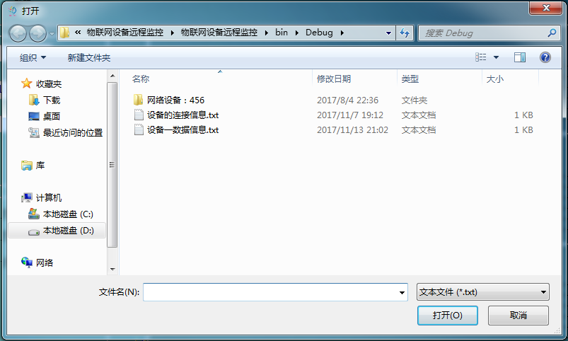

图3-8文件选择

**3.5设备操作**

设备操作模块是对设备进行的一系列操作的模块，该模块由“搜索设备”、“添加设备”、“通讯方式”3个部分组成。设备模块可以通过寻找同一网段内设备，手动添加。搜索设备又分为串口搜索，网络搜索两部分。通讯方式又分为“串口通信”、“网络通信”、“WiFi通信”三部分。如图3-9所示，具体操作步骤如下：

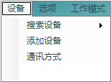

图3-9设备操作

1. 搜索设备

当用户点击“设备”下的“搜索设备”时，会出现两个选择，分别为：网络搜索和串口搜索。

若用户点击“网络搜索”，软件跳出搜索网内IP的界面，该界面由两个文本框构成，代表用户需要输入的IP范围，如图3-10所示。

用户在文本框里输入IP之后，点击 “确定”按钮，在主界面中的设备设置模块中的设备名里可以显示当前监测到的所有IP，系统根据监测到的先后顺序依次显示到设备名的下拉框中。如图3-11所示。

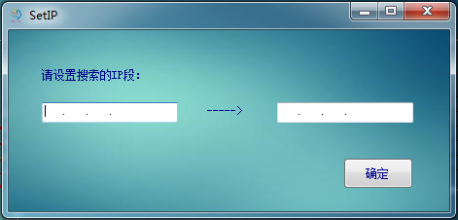

图3-10网络搜索

若用户点击“串口搜索”，串口按位（bit）发送和接收字节。尽管比按字节（byte）的并行通信慢，但是串口可以在使用一根线发送数据的同时用另一根线接收数据。它操作简洁并且能够实现远距离通信。当前设备设置模块由网络模式自动转化成串口模式，当前界面由“设备名”，“端口号”，“波特率”及“连接设备”按钮4部分构成，输入对应的设备名、端口号、波特率即可实现串口通信。如图3-12所示。

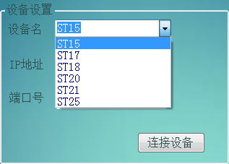 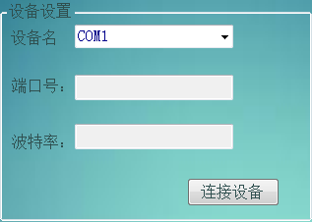

图3-11已搜索设备 图3-12串口搜索

1. 添加设备

当用户需要自主添加设备时，点击“设备”下的“添加设备”，软件自动弹出一个添加设备窗体，添加设备窗体中包括“设备名”、“IP地址”、“端口号”及“添加设备”按钮4部分，依次将数据填入文本框内，点击 “添加设备”按钮，系统将用户自定义设备的信息加载到设备名里，点击用户定义设备名，在设备设置中，立即显示出用户自定义的所有信息。如图3-13所示。

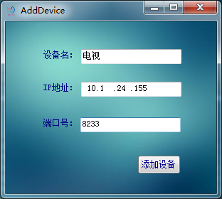

图3-13已添加设备

1. 通讯方式

该软件的通讯方式有三种，分别为网络通信，串口通信，WiFi通信，但主要是网络通信。以下段落详细介绍网络通信。

（1）网络是用物理链路将各个孤立的工作站或主机相连在一起，组成数据链路，从而达到资源共享和通信的目的。通信是人与人之间通过某种媒体进行的信息交流与传递。网络通信是通过网络将各个孤立的设备进行连接，通过信息交换实现人与人，人与计算机，计算机与计算机之间的通信。如图3-14所示。

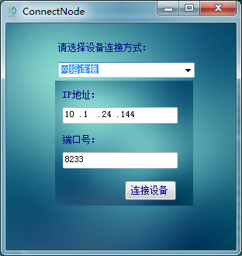

图3-14网络通信

（2）串口按位（bit）发送和接收字节。尽管比按字节（byte）的并行通信慢，但是串口可以在使用一根线发送数据的同时用另一根线接收数据。它操作简洁并且能够实现远距离通信。如图3-15所示。

（3）无线网络上网实际上就是把有线网络信号转换成无线信号， WiFi通信操作界面如图3-16所示。

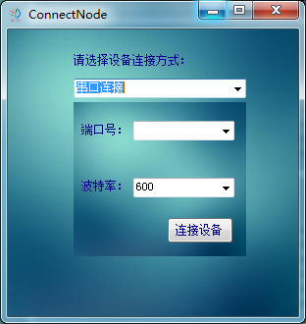 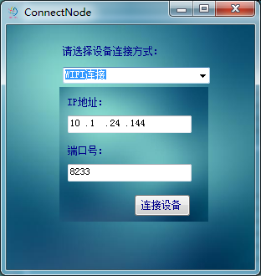

图3-15串口连接 图3-16 WiFi连接

**3.6用户自定义操作**

用户想要自定义此软件界面中的图像背景颜色，参数及菜单栏的字体及颜色时，有两种操作：选项操作和双击右侧图像，具体操作步骤如下：

1）选项操作

此选项为用户自定义选项，当用户想要自己设定软件的字体颜色以及曲线背景时，点击“选项”部分进行修改。选项操作是由“菜单文本”，“参数文本”和“曲线背景”3部分组成，“菜单文本”，“参数文本”中共同包含“颜色”，“字体”两块，如图3-17所示。

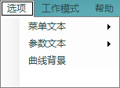

图3-17选项

用户需要修改字体时，点击“字体”，会弹出一个字体修改窗体，如图3-18所示，用户可根据自己的想法进行选择，选择完毕后点击确定，则可实现对参数文本，及菜单文本的字体修改，当点击“颜色”时，会弹出一个颜色修改窗体，如图3-19所示，用户可根据自己的想法进行选择，选择完毕后点击确定，则可实现对参数文本，菜单文本的颜色修改，以及右侧背景颜色的整体修改。

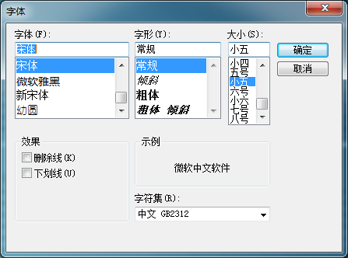

图3-18字体板

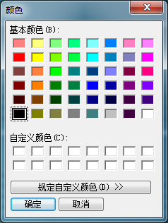

图3-19色板

2）双击右侧曲线

当用户双击右侧图像时，弹出颜色字体更改界面，如图3-20所示，该界面由“背景颜色”，“线条颜色”，“字体格式”，“字体颜色”四部分构成，当点击修改颜色模块时，弹出色板如图3-19所示，当点击修改字体模块时，弹出字体版如图3-18所示，用户可根据自身要求更改不同模块，更改完毕后点击“确定”，随即在主界面上看到变化，从而实现用户自定义的功能。

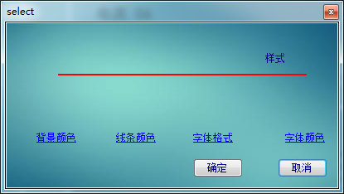

图3-20用户自定义前

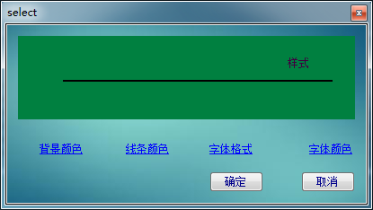

图3-21用户自定义后

用户完成对颜色与字体的设定后，会出现更改后的界面，如图3-21所示。

**3.7工作模式选择**

软件拥有两种工作模式，分别为：监控模式和存储模式。用户默认打开的模式为监控模式如图3-2所示，而当用户选择存储模式时，界面上出现“开始存储”按钮，点击“开始存储”按钮，软件把此时的数据记录在“历史数据”中，用户可以在文件-打开中查看历史记录。

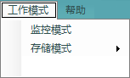 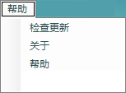

图3-24工作模式 图2-25工作模式

**3.8帮助操作**

帮助操作包含3个部分，分别是“检查更新”、“关于”、“帮助”。本模块功能主要为用户提供帮助以及技术支持，在最大程度上为用户提供帮助。如图2-25所示。

1. 检查更新

当用户想要获取当前软件更新情况时，可以单击“检查更新”，软件根据目前版本情况，弹出相应更新提示窗口。点击 “确定”按钮，返回到主界面。

1. 关于

用户点击“关于”，则会弹出如图3-26所示界面，此界面主要包括设备名称、版本、域名和版权信息。点击“确定”按钮返回主界面。

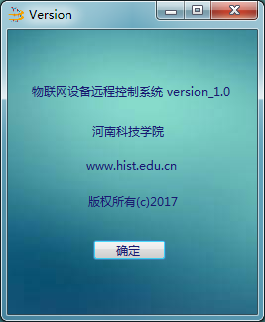

图3-26关于

1. 帮助

本界面主要包括用户在使用此软件时的常见问题，如：“设备不能成功联网问题”、“历史数据不能成功打开问题”、“颜色设置不成功问题”、“添加设备不成功问题”、“获取数据不正常问题”等,如图3-27所示。最大程度上的帮助用户有一个完整正确的使用体验。

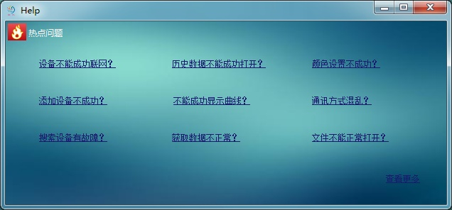

图3-27 帮助